Web Services RESTful – Part 7 – Concepts de base - https://www.youtube.com/watch?v=OC-jSy7GLSM&list=PLxr551TUsmAozms7qX1iT8JzAwllHq0vD&index=8&t=0s

00:50 | Rappel des WebServices SOAP  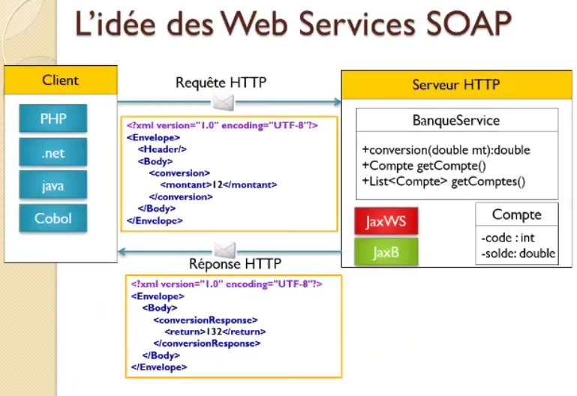  un web service : une classe développé dans un langage, avec des annotations webmethods, webparam, webservice pour déployer le service.  Le web service est déployé dans un serveur HTTP. Les méthodes sont appelées à distance.  Les appels se font de manière distribuée (à partir d’une autre application qui se trouve dans une autre machine)  Pour qu’un client puisse invoquer l’opération d’un web service, il lui faut envoyer un message XML dans une requête HTTP.  = Requete HTTP contenant un corps XML  - le message XML contient le nom de l’opération à executer, les paramètres de l’opération  - le message arrive côté serveur, il est analysé par JaxWS  - JaxWS analyse et lance la méthode, récupère le résultat.  Le résultat est renvoyé au client au format XML, dans une réponse HTTP.
Pour qu’un client consomme un webservice, il a besoin de connaître son interface.
Pour obtenir sa description, on utilise un deuxième concept qui s’appelle le WSDL (document XML généré par le serveur à la demande du client et qui permet de faire la description du WS)

Dans une méthode du WS, on trouvera les paramètres d’entrée et les paramètres de sortie.
Cette description est assurée par les schémas XML

UDDI : si le consommateur ne connaît pas l’adresse du WS, il peut la chercher dans un annuaire de type UDDI. Dans les architectures orientées services, quand on crée un WS, on le déploie, il faut l’enregistrer ou le publier dans l’annuaire.

Un client qui veut consommer ce WS, il peut le découvrir à travers l’annuaire. Voilà les 3 concepts fondamentaux des WS basées sur le protocole SOAP.
4:00 | Inconvénients des WS basés sur le protocole SOAP :  → utilisation de XML (avantages du XML certes comme les schémas, mais le XML est volumineux et verbeux).  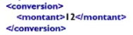  Pour une opération le nombre de balises est très importante.  Dans une réponse SOAP, il faut envelopper le résultat dans un nombre de balises tout aussi importantes.
6:00 | Principe de REST  Qu’est ce qu’est REST ?  RESTful → Representational State Transfer → style d’architecture pour les systèmes hyper média distribués.  = créer des applications distribuées qui permettent d’échanger des médias.  L’échanges de données peut se faire selon des formats différents : XML, JSON, etc
Il s’agit de penser l’application comme un fournisseur de service.

On va faire l’appel à une méthode d’un WS grâce à un simple appel HTTP.

8:20 | Principe de base : architecture  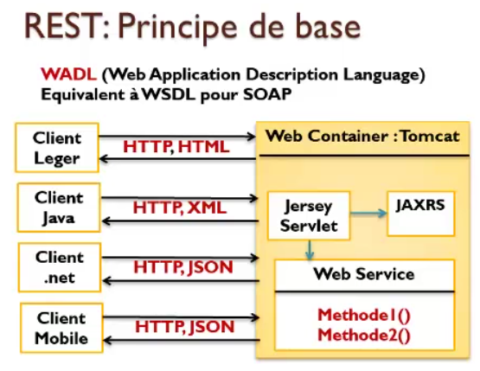  Un WebService restful = une classe crée avec un langage de programmation  JAXRS → les webServices basés sur le protocole REST  JAXWS → les webServices basés sur le protocole SOAP  Le webservice est déployé dans un web conteneur un serveur web (conteneur TOMCAT, ou une application dans laquelle on peut démarrer un conteneur web).  Pour qu’un client invoque la méthode d’un WS, il faut qu’il envoye une requête HTTP  La requete HTTP peut être envoyée selon différentes méthodes :  - GET  - POST  - PUT  - DELETE  Le client envoie la requête qui est reçue par le conteneur, le conteneur passe par un middleware implémentant JAXRS  Pour les applications JEE il s’agit d’une servlet  JAXRS est une spécification faisant partie des spécifications JEE  Jersey est une implémentation de JAXRs, comme Hibernate est une implémentation de JPA.  On suppose que dans le conteneur, une servlet basées sur Middleware jersey va recevoir la requête, reçoit la méthode, récupère le résultat
10:30 | La servlet Jersey récupère la méthode, recupère le résultat t le renvoie au client sous une format.  Format renvoié par la Jersey Servlet au client (dépend du client) :  Dans la requête Http, il y a une entête s’appelant ACCEPT, dans laquelle on spécifie le type MIME du contenu que l’on souhaite obtenir :  ACCEPT:text/html  ACCEPT:application/json  ACCEPT :text/xml  Le résultat généré n’est pas figé, je peux générer des formats différents avec le même WS
12:20 | WADL : Web Application Description Langage  contient la description du web service, son interface
13:30 | Règles de RESTful  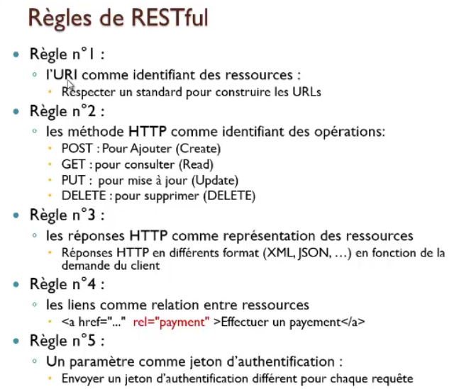  Avec REST, à la différence de SOAP, on utilise pas seulement POST.  POST pour ajouter  GET pour consulter  PUT pour MAJ  DELETE pour supprimer  Les formats de retour :  - le client recoit une représentation de la ressource sous un format, la ressource, qui est des données structurées, est renvoyée sous forme d’une représentation (représentation JSON, représentation XML, etc)  Les liens hypertexte :  - dans les liens hypertexte, ajouter un attribut rel, qui précise le sens du lien  ex : rel="payment" → permet sémantiquement de signaler qu’il s’agit d’un paiemen t pour l’appel de ce ws  il existe une adresse avec un dictionnaire de mots clés qu l’on peut utiliser dans les attributs rel  (next, page suivante, previous, page precedente, etc)  généralement les frameworks ajoutent les attributs automatiquement  Règle n°5 : sécuriser son application  → envoi d’une clé, d’un jeton d’authentification à usage unique, à chaque appel du WS, un jeton différent est envoyé.  Une fonctionnalité, un jeton x, une autre, un jeton Y  Un procédure indique comment générer ce token et le hacher.  Technique JSONWebToken, souvent raccourcie JWT  → Une application web MVC coté client utilise souvent le JWT pour authentifier  → le username, et d’autres informations peuvent ainsi être codées dans une seule chaîne de caractères.
23:10 | Implémenter un WS basé sur REST, avec JAX-RS
 | Pour utiliser un WS, on utilise un ensemble d’annotation
24:25 | Les implémentations de référence  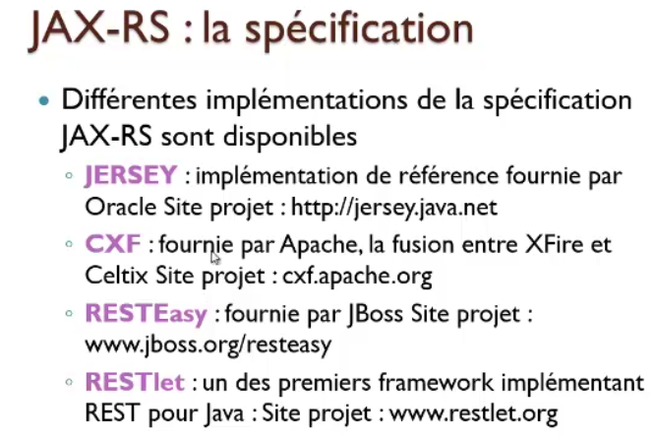  Oracle crée les spécifications, les normes. Il existe plusieurs entreprises qui vont crée des implémentations de cette spécification. Oracle développe pour chaque spécification une implémentation de référence.  L’implémentation la plus complète est JERSEY  Nous utiliseront JERSEY dans ce cours
26:15 | Pour créer un WS, il faut du XML, éventuellement JSON  Comprendre JSON  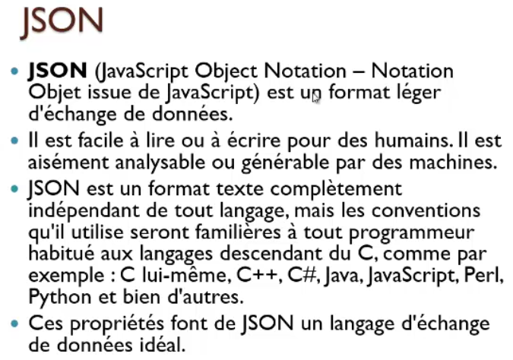  un objet javacript ci-dessous : un objet classique avec 2 attributs  un tableau javascript :  un tableau d’objets javascript (3objets ici):  un tableau d’objet dont b est lui-même un objet
31:23 | Comparaison entre un XML et un JSON  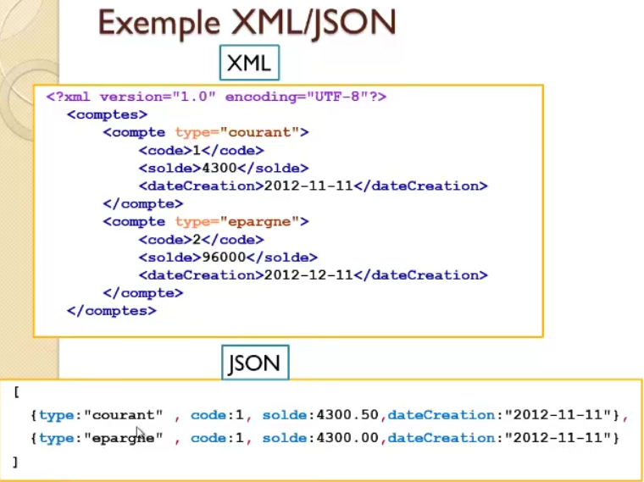
33:40 | Les structures de données JSON  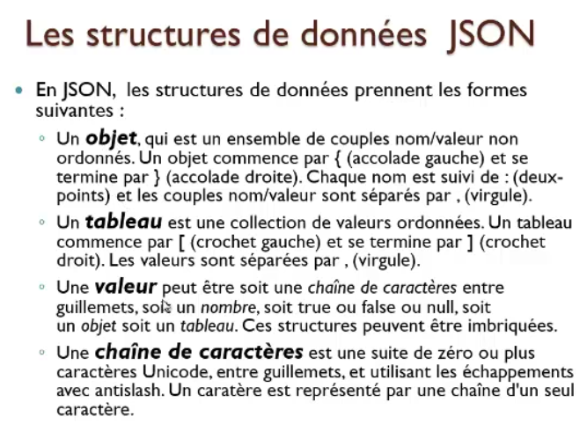
33:45 | Objet → {att:val, att:val, att:val}  Tableau → [val, val, val, val]  Valeur → chaine, nombre, objet {}, tableau [], boolean, null
 | 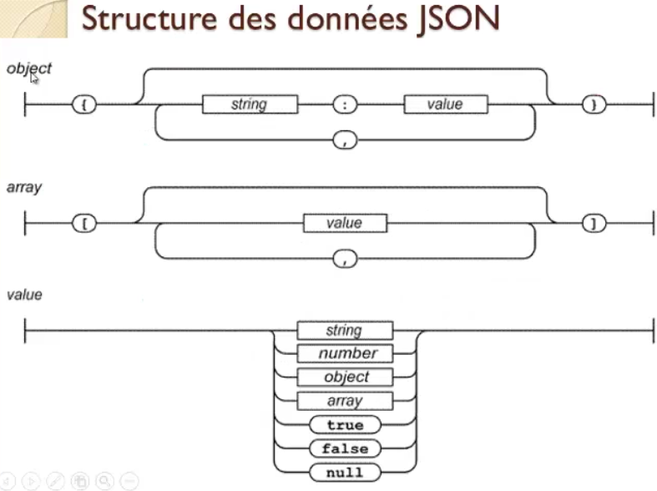
35:25 | Généralités sur JAX RS  → utiliser un POJO pour créer une classe JAVA qui utilisera les services WEB  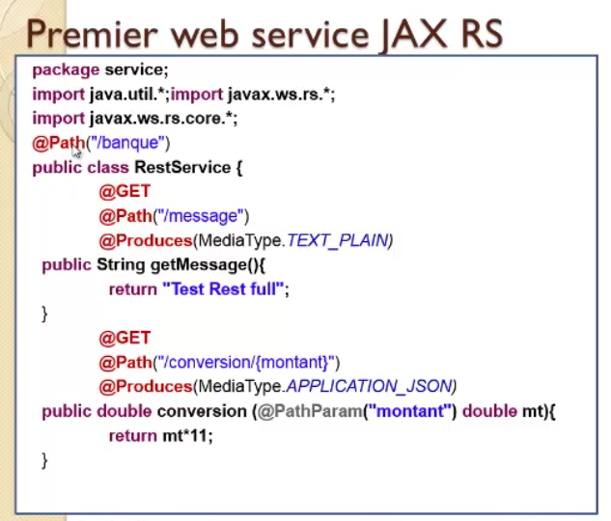  Pour faire appel à ce web service,  http://localhost:8080/TPJWS/banque  C’est le path qui est utilisé pour faire appel à ce WS  Pour faire appel à getMessage  http://localhost:8080/TPJWS/banque/message
38:21 | Préciser le retour (son format voulu)  → utiliser l’annotation @Produces  pour un format en texte : MediaType.TEXT_PLAIN
39:38 | Envoyer les paramètres dans une requête HTTP  exemple pour le service  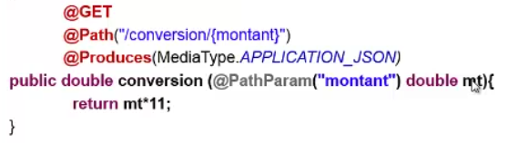  mt est ce qu’on appelle un queryParam  On peut le saisir de cette façon  Ou de cette façon  ici 90 représente un @PathParam  on voit le pattern directement dans ("/conversion/{montant}")
40:41 | Exemple de 2 autres services JAX RS  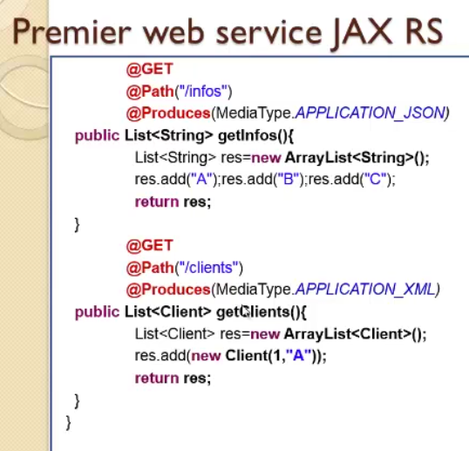
41:00 | JAX RS fait l’appel et récupère le résultat  → pour la conversion en XML, JAX RS utilise une bibliothèque spéciale qui fait le mapping objet XML (JAX)
42:40 | Utilisation de XML  → la classe cliente du ws doit utiliser l’annotation @XmlRootElement  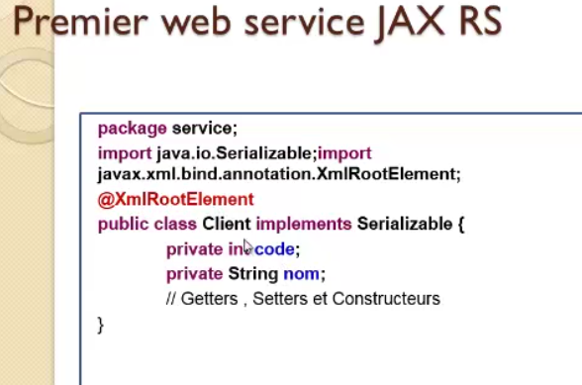  Indique qu’un objet client sera converti en un element dont la racine est client  → cette annotation permet a JAX RS de savoir qu’il utilise JAX V
44:30 | Créer un web service basé sur REST  → créer un projet dynamique dont la structure sera la suivante :  → on utilisera jersey et jackson  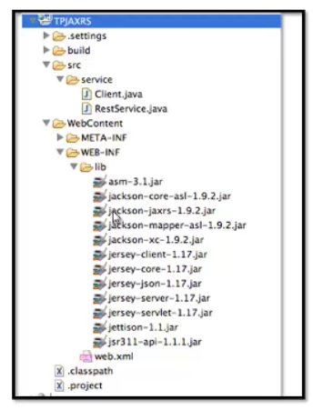
45:38 | Structure du fichier web.xml de l’application  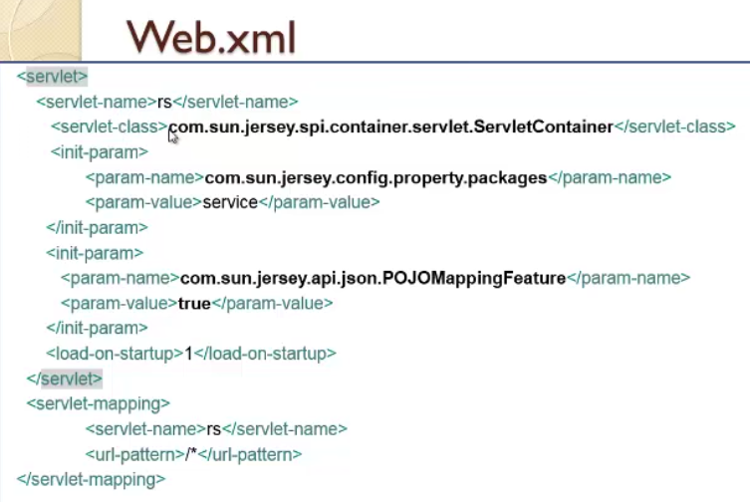  spécifier la classe ServletContainer fournie par jersey  on va fournir un paramètre à cette classe :  - packages, dont la valeur est le nom du package dans lequel on place les services (les classes qui fourniront le service)  servlet-mapping  servlet-name : rs  url pattern : /*  Signifie que toutes les requêtes passent par la servlet nommée rs, qui est ici le container jersey.  Toutes les requêtes envoyées par le client passent ainsi par  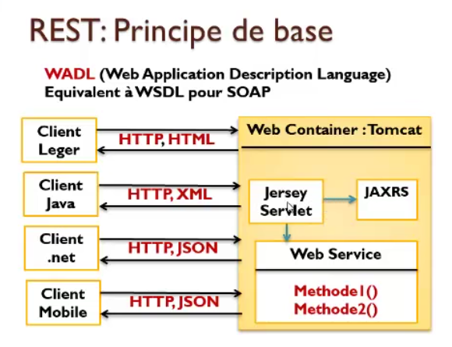  Jersey Servlet, qui et une implémentation de JAXRS

